作 者 推 荐

能为你带来欢笑和泪水的畅销书作家
多恩·法郎士（Dawn French）

作者简介：

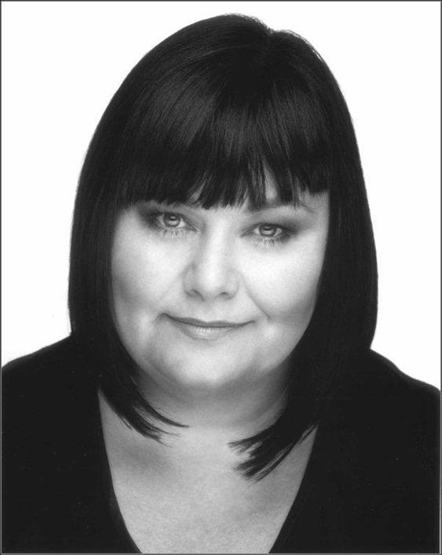
多恩·法郎士（Dawn French）1957年生于威尔士，在伦敦中央语言戏剧学院教书，1981年离开教职，加入“喜剧狂欢”（Comic Strip）剧团，摄制并上演了二十多部电影。她和喜剧搭档詹妮弗·桑德斯制作了六部电视连续剧和无数喜剧节目。她参加演出的几部电视连续剧包括《最可怕的谋杀》（Murder Most Horrid）、《狄蓓乐牧师》（The Vicar of Dibley）、《西大荒》（Wild West）、《杰姆和耶路撒冷》（Jam and Jerusalem）、《云雀飞向坎德福德》（Lark Rise to Candleford）。她也登台表演。她的自传《亲爱的胖胖》（Dear Fatty）2008年由Century/Random House 出版，2009年由Summer 出版平装本。《亲爱的胖胖》名列星期日泰晤士报畅销榜第一位，2008年以后一直留在畅销榜上，迄今销量超过一百万册。

三十年来，多恩·法郎士一直给人们提供娱乐。她身为作家、喜剧家、演员，长期活跃于英国舞台，享有盛名、广受爱戴。她的喜剧包括《法郎士和桑德斯》（French and Saunders,）、《喜剧狂欢演出》（The Comic Strip Presents）、《最可怕的谋杀》（Murder Most Horrid）、《狄蓓乐牧师》（The Vicar of Dibley）、《杰姆和耶路撒冷》（Jam and Jerusalem）、《云雀飞向坎德福德》（Lark Rise to Candleford）……最近，她又推出《罗杰和哈尔刚来》（Roger and Val Have Just Got In）。

多恩·法郎士的畅销回忆录《亲爱的胖胖》（Dear Fatty）于2008年出版，大受欢迎。她的第一部小说《琐事奇观》（A Tiny Bit Marvellous）也大获成功，长期名列畅销榜首。

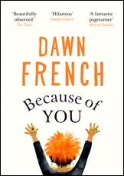
中文书名：《但为卿故》
英文书名：BECAUSE OF YOU
作 者：Dawn French
出 版 社：Michael Joseph
代理公司：United Agents/ANA/Claire Qiao
出版时间：2020年10月
代理地区：中国大陆、台湾
页 数：416页
审读资料：电子稿
类 型：大众文学
亚马逊排名：
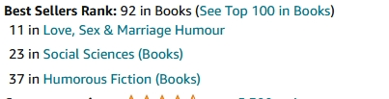

亚马逊kindle排名：
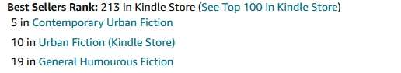

内容简介：

本书来自令人期待，让读者重获对生命的肯定和感动的《星期日泰晤士报》首屈一指的畅销书作家多恩·法郎士

理查德和朱迪图书俱乐部精选

14th bestselling Fiction HB

5th bestselling HB of 2020

本书已入围女性小说奖

“我超爱《但为卿故》。奇妙，热情，富有同情心，充满智慧，幽默，真实可信。”
----伯纳丁·埃瓦里斯托，布克奖获奖作家，《女孩，女人，其他》的作者

有时候孩子就是答案…

千禧年到来之际，朱利叶斯和安娜，一位崭露头角的政治家和他忠诚的妻子，即将有一个孩子。

二人喜忧参半。

朱利叶斯梦想着拍照的机会。

安娜只想有人爱。

同一个晚上在同一个产房的，霍普和艾萨克，这对年轻深情的爱侣即将发现命运的介入将会带来哪些改变。他们的余生就在眼前，尽管他们手足无措。

两对完全不同的夫妇。

两对夫妇在新世纪初憧憬着未来

但是如果一个孩子是答案，那么问题是什么？

媒体评价：

“在《但为卿故》中，多恩·法郎士用智慧和热情讲述了关于家庭纽带和母女关系的故事，这些故事最终塑造了每个不同的个体。”
----《独立报》

“多恩·法郎士是一位出色的作家。”
----《每日邮报 》

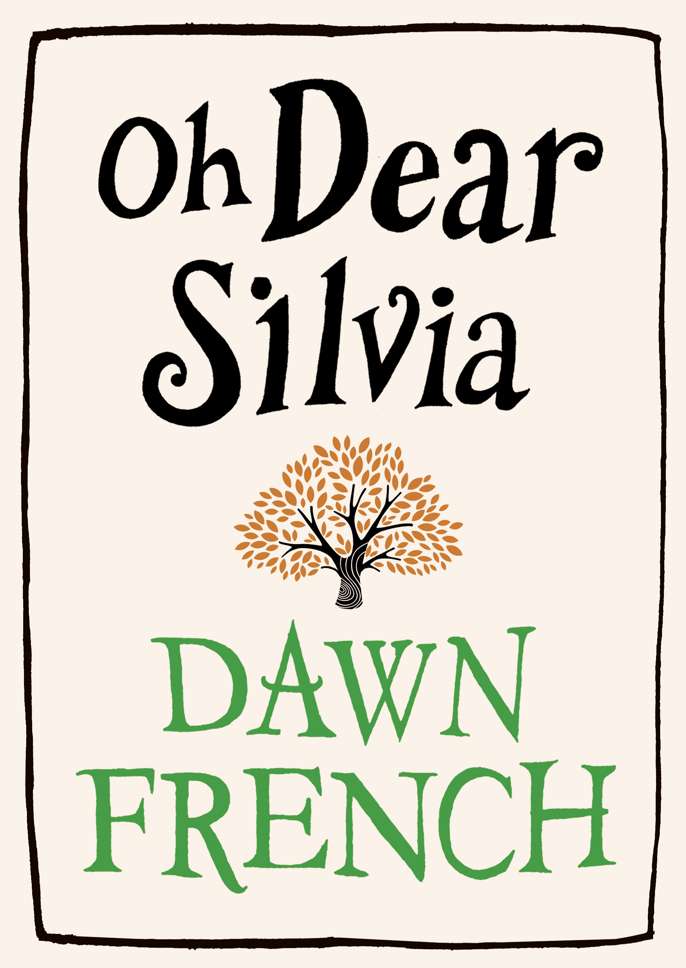
中文书名：《噢，亲爱的西尔维娅》
英文书名：OH DEAR SILVIA
作 者：Dawn French
出 版 社：Michael Joseph
代理公司：United Agents/ANA/Claire Qiao
页 数：352页
出版时间：2012年10月
代理地区：中国大陆、台湾
审读资料：电子稿
类 型：大众文学

内容简介：

多恩·弗兰奇是英国头号畅销书作家、最受喜爱的喜剧作家之一，《琐事奇观》（A Tiny Bit Marvellous）的作者。现在，她带着引人入胜的黑色喜剧《噢，亲爱的西尔维娅》（Oh Dear Silvia）重返喜剧界。读者欲罢不能，不愿放过每一个字。

科玛五号病房是谁？

无与伦比的的情人？
绝顶利己主义者？
无私的殉道者？
坏母亲？
有爱心的姐妹？
自私的妻子？

所有这些都是。西尔维娅·苏特总是恰到好处地实现她的愿望。只有到今天，她的生活才突然断裂。

她的过去隐藏着黑暗、可怕的秘密。现在，她躺在医院病床上。来访者川流不息，企图揭开她破碎生活的秘密。她只能躺在那里，挚爱、无聊、呻吟、等待。无论喜欢不喜欢，真相将会降临。一次又一次。

媒体评价：

“观察入微，每页都带来欢笑。”----《泰晤士报》（The Times）

“欢天喜地。妙语连珠，入木三分。”----《文体家》（Stylist）

“清新，极其风趣。”----《星期日泰晤士报》（Sunday Times）

“真正欢乐，强烈推荐。多恩·法郎士是了不起的作家----机智、聪慧、尖锐。”
----《每日邮报》（Daily Mail）

“欢天喜地，引人入胜。”----《好家政》（Good Housekeeping）

“异想天开、一击中的、欲罢不能。”----《星期日邮报》（Mail on Sunday）

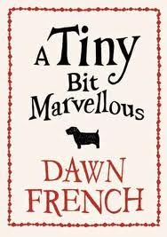
中文书名：《有那么点儿不可思议》
英文书名：A Tiny Bit Marvellous
作 者：Dawn French
出 版 社：Michael Joseph/Penguin Readers
代理公司：United Agents/ANA/Claire Qiao
页 数：352页
出版时间：2011年1月
代理地区：中国大陆、台湾
审读资料：电子稿
类 型：文学

★英国著名喜剧演员唐‧弗兰奇初试啼声且一鸣惊人之作

★出版短短七天，即登上小说畅销榜第五名宝座！自出版至今已经两个多月，更是告捷频传，不仅在畅销排行版上成绩依旧亮眼，更在出版前便授出丹麦和德国版权，目前瑞典等欧语版权亦在竞价中。中文繁体字版权激烈竞价售出！

★英国畅销书Top10的唯一一本小说处女作！

★出版后，发行商首次订单高达50,000多本

★英国亚马逊网络书店、水石书店的读者一致好评推荐

内容简介：

在昨日与明天之间，还存有许多时间，不只是一天。

在日与夜、黑与白之间，还存有许多光影颜色，不只是灰。

在中年危机与青春期之间，同样存有许多关系，不只是母与子，不只是自责或怨怼。

正是这般模糊难辨的关系，才让你我的家庭，让人既爱又恨，既想远离却又难以割舍。

故事描写的是这样一个家庭：女主人莫（Mo）的年纪已近五十大关，许多到了这个岁数才会有的问题毫不留情地一一浮现在她身上。现在的她，满头白发，还是那种从里白到外、彻彻底底的白发。她的面容已向岁数投降，爬满岁月的痕迹不说，还会吓着小孩。最要命的是，她一点也不了解自己那双正值青春期的儿女——说来讽刺，她自己还是位儿童心理学家呢！而女儿多拉即将过18岁生日，也正值“谁要敢惹她，她就揍谁”的年纪，尤其针对她那个思想早熟、超级迷恋王尔德的弟弟彼得（16岁，后来改名为“奥斯卡”，因为他太爱王尔德了）。当然，家庭成员当中还需要有个老爸的角色，只是个超级普通的老爸，不提也罢。另外，还少不了家里养的那只小狗“便便”抢戏份。

小说讲述了一个极具戏剧性的现代家庭故事。每位家庭成员仿佛都生活在独立的气泡中，蹒跚地彼此靠近、却又走向关系崩溃的边缘，疑惑着“我怎会同这种人成为一家人”的问题。当然啦，没人喜欢“完美家庭”的故事——太过冷漠、太有距离感、根本不像人间应有的情境。所以你一定会喜欢小说里的这家人——跟你我一样，再平凡、真实不过。 更令人惊艳的是，小说结构的安排是以日记体方式述说的，每一篇都以不同角色做为第一人称。藉由篇章的连接，勾勒出一场活灵活现、热闹且充满尖锐情绪的家庭生活。

英国企鹅出版社在出版本小说前，刻意隐瞒作者的真实姓名，先让分布在全英国的八个读书俱乐部试阅，其中有七个读书会小组成员一致表示喜爱这本小说。这让企鹅出版社大获信心，并于十月正式出版时，才公布本小说作者其实是英国著名喜剧演员兼剧作家唐‧弗兰奇（Dawn French）。 企鹅出版社原本担心一般大众对她会有既定的刻板印象，于是做了上述的“市场调研”，但后来发现根本是多虑了。作者那洗炼且幽默的笔触，足见其已将原本擅长的喜剧肢体表演功力，成功转移到小说的书写创作中来了。

英国企鹅出版社特别制作一支轻快的新书预告片，链接如下：
http://www.youtube.com/user/PenguinDigital?feature=mhum#p/u/0/QRYAAi3jdP8

作者唐‧弗兰奇畅谈本小说的创作：
http://www.youtube.com/watch?v=ywK21d0t6go

媒体评价：

“感谢有‘莫’这个故事角色。她对小孩成长与自己日渐衰老的反应，构成了这本小说的核心精神，且不失作者的活泼写作风格。”
----Metro

“在唐‧弗兰奇的处女作小说中，她将自己的喜剧天赋，成功移转到篇章里……一个21世纪荒谬家庭的幽默快照。”
----Sunday Express

“当外头一片寒冷、漆黑（或许还下着雨），我与唐‧弗兰奇的第一本小说蜷缩在一起。这是一本会让你大笑出声的小说。”
----She

“我在写以下这段评论之前，脸上正挂着大大的笑容：唐‧弗兰奇写了一本极佳且引人入胜的散文诗。……在一页接着一页的阅读过程中，我不时大笑出声，且深切感受到弗兰奇无限的创造力。”
----Mail on Sunday

“这本书随处可见其用心之处……无论是面对成长或衰老的问题，弗兰奇都能以温柔和宽容的态度来处理。”
----Spectator

“一个非常有趣的观察，以及一部极具幽默的家庭生活小说。”
----Woman and Home

“在阅读的过程中，你会大笑、会心一笑，或许也会不自觉流下眼泪。”
----Essentials

“一部有趣且温馨的小说……非常适合年近中年的读者。”
----Heat

“唐熟练且灵巧的笔触，将一个接近崩溃的家庭，描写得活灵活现。”
----Best

谢谢您的阅读！
请将反馈信息发至：乔明睿（Claire）
安德鲁﹒纳伯格联合国际有限公司北京代表处
北京市海淀区中关村大街甲59号中国人民大学文化大厦1705室, 邮编：100872
电话：010-82449026
传真：010-82504200
Email: Claire@nurnberg.com.cn
网址：www.nurnberg.com.cn
微博：http://weibo.com/nurnberg
豆瓣小站：http://site.douban.com/110577/
微信订阅号：ANABJ2002

